# Упражнения: Работа с по-сложни цикли

Задачи за упражнение в клас и за домашно към курса [„Основи на програмирането“ @ СофтУни](https://softuni.bg/courses/programming-basics).

## Празно Visual Studio решение (Blank Solution)

1. Създайте празно решение (**Blank Solution**) във Visual Studio за да организирате кода от задачите за упражнение. Целта на този **blank solution** e да съдържа **по един проект за всяка задача** от упражненията.

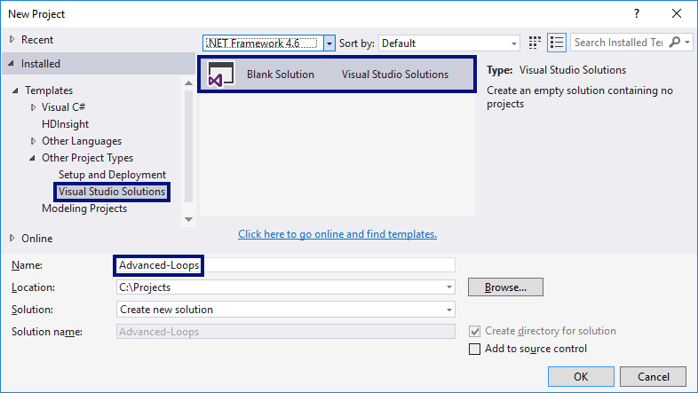

1. Задайте **да се стартира по подразбиране текущия проект** (не първият в решението). Кликнете с десен бутон на мишката върху **Solution 'Advanced-Loops'** 🡪 **[Set StartUp Projects…]** 🡪 **[Current selection]**.

## Числата от 1 до N през 3

Напишете програма, която въвежда число n и отпечатва **числата от 1 до** n **през 3** (със стъпка 3). Примери:

|  |  |  |  |  |  |  |  |
| --- | --- | --- | --- | --- | --- | --- | --- |
| **вход** | **изход** |  | **вход** | **изход** |  | **вход** | **изход** |
| 10 | 1  4  7  10 | 7 | 1  4  7 | 15 | 1  4  7  10  13 |

**Подсказки**:

1. Създайте **нов проект** в съществуващото Visual Studio решение – конзолна C# програма. Задайте подходящо име на проекта, например “LoopByStep3”.
2. Можете да завъртите for**-цикъл със стъпка 3** по следния начин: for (var i = 1; i <= n; i+=3).
3. Отидете в тялото на метода Main(string[] args) и напишете решението на задачата. Можете да си помогнете с кода от картинката по-долу:

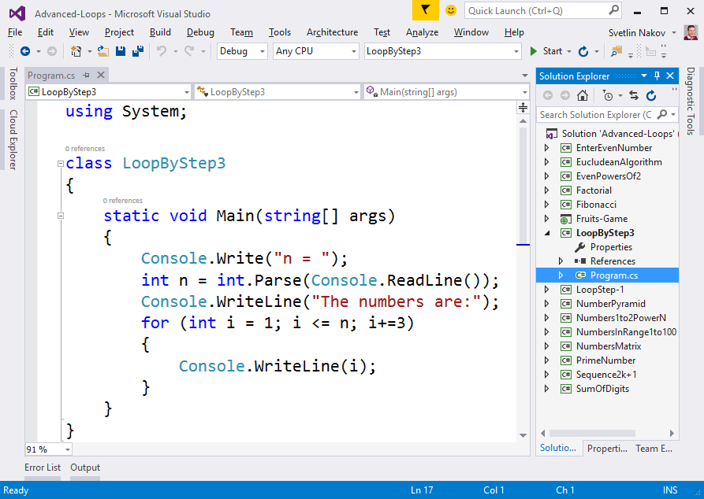

1. **Стартирайте** програмата с [Ctrl+F5] и я **тествайте**:

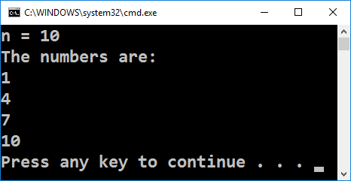 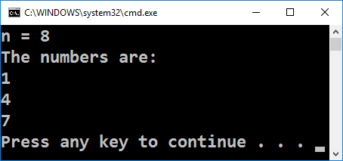

1. **Тествайте** решението си в **judge системата**: <https://judge.softuni.bg/Contests/Practice/Index/156#0>. Трябва да получите **100 точки** (напълно коректно решение).

## Числата от N до 1 в обратен ред

Напишете програма, която въвежда цяло положително число n и печата **числата от** n **до** **1** **в обратен ред** (от най-голямото към най-малкото). Примери:

|  |  |  |  |  |  |  |  |
| --- | --- | --- | --- | --- | --- | --- | --- |
| **вход** | **изход** |  | **вход** | **изход** |  | **вход** | **изход** |
| 2 | 2  1 | 3 | 3  2  1 | 5 | 5  4  3  2  1 |

**Тествайте** решението си в **judge системата**: <https://judge.softuni.bg/Contests/Practice/Index/156#1>.

**Подсказка**: отпечатайте n звездички в цикъл n пъти, точно както в предната задача.

## Числа от 1 до 2n

Напишете програма, която чете от конзолата цяло число n и **печата числата от 1 до 2n**. Примери:

|  |  |  |  |  |  |  |  |
| --- | --- | --- | --- | --- | --- | --- | --- |
| **вход** | **изход** |  | **вход** | **изход** |  | **вход** | **изход** |
| 3 | 1  2  4  8 | 4 | 1  2  4  8  16 | 5 | 1  2  4  8  16  32 |

**Тествайте** решението си в **judge системата**: <https://judge.softuni.bg/Contests/Practice/Index/156#2>.

**Подсказка**: завъртете for-цикъл от 0 до n и започвайки от num = 1 на всяка стъпка умножавайте num по 2.

## Четни степени на 2

Да се напише програма, която въвежда n и **печата четните степени на 2** **≤** **2n**: **20**, **22**, **24**, **28**, …, **2n**. Примери:

|  |  |  |  |  |  |  |  |  |  |  |  |  |  |
| --- | --- | --- | --- | --- | --- | --- | --- | --- | --- | --- | --- | --- | --- |
| **вход** | **изход** |  | **вход** | **изход** |  | **вход** | **изход** |  | **вход** | **изход** |  | **вход** | **изход** |
| 3 | 1  4 | 4 | 1  4  16 | 5 | 1  4  16 | 6 | 1  4  16  64 | 7 | 1  4  16  64 |

**Тествайте** решението си в **judge системата**: <https://judge.softuni.bg/Contests/Practice/Index/156#3>.

**Подсказка**: започнете от 1 и в цикъл умножавайте по 4 на всяка стъпка.

## Редица числа 2k+1

Напишете програма, която въвежда число nи отпечатва **всички числа ≤ n от редицата**: 1, 3, 7, 15, 31, …. Всяко следващо число се изчислява като **предишното число * 2 + 1**. Примери:

|  |  |  |  |  |  |  |  |  |  |  |
| --- | --- | --- | --- | --- | --- | --- | --- | --- | --- | --- |
| **вход** | **изход** |  | **вход** | **изход** |  | **вход** | **изход** |  | **вход** | **изход** |
| 3 | 1  3 | 8 | 1  3  7 | 17 | 1  3  7  15 | 31 | 1  3  7  15  31 |

**Тествайте** решението си в **judge системата**: <https://judge.softuni.bg/Contests/Practice/Index/156#4>.

**Подсказки**:

* Започнете от num = 1.
* В цикъл докато num не стигне n, печатайте, го умножавайте по 2 и прибавяйте 1.

## Число в диапазона [1…100]

Напишете програма, която въвежда цяло положително **число** n **в диапазона [1…100]**. При въвеждане на число извън посочения диапазон, да се отпечата съобщение за грешка и потребителят да се подкани **да въведе ново число**. Примери:

|  |
| --- |
| **вход / изход** |
| Еnter a number in the range [1...100]: **35**  The number is: 35 |
| Еnter a number in the range [1...100]: **105**  Invalid number!  Еnter a number in the range [1...100]: **0**  Invalid number!  Еnter a number in the range [1...100]: **-200**  Invalid number!  Еnter a number in the range [1...100]: **77**  The number is: 77 |

**Тествайте** решението си в **judge системата**: <https://judge.softuni.bg/Contests/Practice/Index/156#5>.

**Подсказки**:

* Въведете число.
* Повтаряйте в цикъл докато числото е невалидно: отпечатайте грешка и въведете число отново.

## Най-голям общ делител (НОД)

Напишете програма, която въвежда две цели положителни числа a и **b** и изчислява и отпечатва **най-големият им общ делител (НОД)**. Примери:

|  |  |  |  |  |  |  |  |  |  |  |  |  |  |
| --- | --- | --- | --- | --- | --- | --- | --- | --- | --- | --- | --- | --- | --- |
| **вход** | **изход** |  | **вход** | **изход** |  | **вход** | **изход** |  | **вход** | **изход** |  | **вход** | **изход** |
| 24  16 | 8 | 67  18 | 1 | 15  9 | 3 | 100  88 | 4 | 10  10 | 10 |

**Тествайте** решението си в **judge системата**: <https://judge.softuni.bg/Contests/Practice/Index/156#6>.

**Подсказка**: имплементирайте **алгоритъма на Евклид**: [https://bg.wikipedia.org/wiki/алгоритъм-на-Евклид](https://bg.wikipedia.org/wiki/алгоритъм-на-Евклид%D0%90%D0%BB%D0%B3%D0%BE%D1%80%D0%B8%D1%82%D1%8A%D0%BC_%D0%BD%D0%B0_%D0%95%D0%B2%D0%BA%D0%BB%D0%B8%D0%B4).

## Факториел

Напишете програма, която въвежда цяло число n (1 ≤ n ≤ 12) и **изчислява и отпечатва** **n!** = 1 * 2 * … * **n** (**n** **факториел**). Примери:

|  |  |  |  |  |  |  |  |  |  |  |  |  |  |
| --- | --- | --- | --- | --- | --- | --- | --- | --- | --- | --- | --- | --- | --- |
| **вход** | **изход** |  | **вход** | **изход** |  | **вход** | **изход** |  | **вход** | **изход** |  | **вход** | **изход** |
| 5 | 120 | 6 | 720 | 10 | 3628800 | 1 | 1 | 2 | 2 |

**Тествайте** решението си в **judge системата**: <https://judge.softuni.bg/Contests/Practice/Index/156#7>.

**Подсказка**: в цикъл умножете числата от **1** до **n**.

## Сумиране на цифрите на число

Напишете програма, която въвежда цяло число num и отпечатва **сумата от цифрите му**. Примери:

|  |  |  |  |  |  |  |  |  |  |  |  |  |
| --- | --- | --- | --- | --- | --- | --- | --- | --- | --- | --- | --- | --- |
| **вход** | **изход** | **коментар** |  | **вход** | **изход** | **коментар** |  | **вход** | **изход** |  | **вход** | **изход** |
| 5634 | 18 | 6+6+3+4 = 18 | 19 | 10 | 1+9 = 10 | 5 | 5 | 17151 | 15 |

**Тествайте** решението си в **judge системата**: <https://judge.softuni.bg/Contests/Practice/Index/156#8>.

**Подсказка**: в цикъл докато не стигнете до 0 сумирайте последната цифра на числото (num % 10) и го разделяйте след това на 10 (така изтривате последната му цифра).

## Проверка за просто число

Напишете програма, която въвежда цяло число n и **проверява дали е** **просто число** (дали се дели само на себе си и на единица). Да се отпечата “**Prime**” или “**Not prime**”. Примери:

|  |  |  |  |  |  |  |  |  |  |  |  |  |  |
| --- | --- | --- | --- | --- | --- | --- | --- | --- | --- | --- | --- | --- | --- |
| **вход** | **изход** |  | **вход** | **изход** |  | **вход** | **изход** |  | **вход** | **изход** |  | **вход** | **изход** |
| 2 | Prime | 3 | Prime | 4 | Not Prime | 5 | Prime | 7 | Prime |

|  |  |  |  |  |  |  |  |  |  |  |
| --- | --- | --- | --- | --- | --- | --- | --- | --- | --- | --- |
| **вход** | **изход** |  | **вход** | **изход** |  | **вход** | **изход** |  | **вход** | **изход** |
| 1 | Not Prime | 0 | Not Prime | -1 | Not Prime | 149 | Prime |

**Тествайте** решението си в **judge системата**: <https://judge.softuni.bg/Contests/Practice/Index/156#9>.

**Подсказки**:

* Ако числото е по-малко от 2, значи не е просто.
* Всяко друго число първоначално се приема за **просто** и се проверява в цикъл дали се дели на числата 2, 3, 4, …, до корен квадратен от n (цялата част).

## Въвеждане на четно число (с обработка на грешен вход)

Напишете програма, която **въвежда четно число**. Ако потребителят въведе **грешно число** (нечетно число или стринг, който не е цяло число), трябва да му излиза **съобщение за** **грешка** и да **въвежда отново**. Примери:

|  |
| --- |
| **вход / изход** |
| Enter even number: **34**  Even number entered: 35 |
| Enter even number: **35**  The number is not even.  Enter even number: **hello**  Invalid number!  Enter even number: **12.85**  Invalid number!  Enter even number: **3464232636536513**  Invalid number!  Enter even number: **8**  Even number entered: 8 |

**Тествайте** решението си в **judge системата**: <https://judge.softuni.bg/Contests/Practice/Index/156#10>.

**Подсказки**:

* В цикъл въвеждайте число и проверявайте дали е четно. При коректно число излезте от цикъла.
* С try **{ … }** catch **{ … }** конструкция прихванете грешните числа, които не могат да се обърнат в int.

## Числа на Фибоначи

Напишете програма, която въвежда цяло число **n** и пресмята **n-тото** **число на Фибоначи**. Нулевото число на Фибоначи е 1, първото е също 1, а всяко следващо е сумата от предходните две. Примери:

|  |  |  |  |  |  |  |  |  |  |  |  |  |  |
| --- | --- | --- | --- | --- | --- | --- | --- | --- | --- | --- | --- | --- | --- |
| **вход** | **изход** |  | **вход** | **изход** |  | **вход** | **изход** |  | **вход** | **изход** |  | **вход** | **изход** |
| 0 | 1 | 1 | 1 | 2 | 2 | 5 | 8 | 10 | 89 |

**Тествайте** решението си в **judge системата**: <https://judge.softuni.bg/Contests/Practice/Index/156#11>.

**Подсказка**:

* При **n < 2** отпечатайте **1**.
* Започнете от **f0**=**1** и **f1**=**1** и в цикъл сумирайте последните две числа. Записвайте последните две числа след всяка стъпка в **f0** и **f1**.

## Пирамида от числа

Напишете програма, която въвежда цяло число n и отпечатва **пирамида от числа** като в примерите:

|  |  |  |  |  |  |  |  |  |  |  |
| --- | --- | --- | --- | --- | --- | --- | --- | --- | --- | --- |
| **вход** | **изход** |  | **вход** | **изход** |  | **вход** | **изход** |  | **вход** | **изход** |
| 7 | 1  2 3  4 5 6  7 | 10 | 1  2 3  4 5 6  7 8 9 10 | 12 | 1  2 3  4 5 6  7 8 9 10  11 12 | 15 | 1  2 3  4 5 6  7 8 9 10  11 12 13 14 15 |

**Тествайте** решението си в **judge системата**: <https://judge.softuni.bg/Contests/Practice/Index/156#12>.

**Подсказка**:

* С **два вложени цикъла** печатайте пирамида от числа: на първия ред едно число, на втория ред 2 числа, на третия ред 3 числа и т.н.
* В отделен **брояч** пазете колко числа сте отпечатали до момента (и кое е текущото число). Когато стигнете **n**, излезте внимателно от двата вложени цикъла с break или return.

## Таблица с числа

Напишете програма, която въвежда цяло число n и отпечатва **таблица (матрица) от числа** като в примерите:

|  |  |  |  |  |  |  |  |  |  |  |
| --- | --- | --- | --- | --- | --- | --- | --- | --- | --- | --- |
| **вход** | **изход** |  | **вход** | **изход** |  | **вход** | **изход** |  | **вход** | **изход** |
| 2 | 1 2  2 1 | 3 | 1 2 3  2 3 2  3 2 1 | 4 | 1 2 3 4  2 3 4 3  3 4 3 2  4 3 2 1 | 5 | 1 2 3 4 5  2 3 4 5 4  3 4 5 4 3  4 5 4 3 2  5 4 3 2 1 |

**Тествайте** решението си в **judge системата**: <https://judge.softuni.bg/Contests/Practice/Index/156#13>.

**Подсказка**:

* С **два вложени цикъла** за **row** (ред) и **col** (колона) печатайте число по формулата **num** = **row + col + 1**.
* За долната дясна половина на таблицата ще се получат грешни резултати. Там използвайте формулата **2*n - num**.
* Как се сетихме за тези формули? Математическа досетливост: наблюдаваме числата, предполагаме каква е формулата, тестваме и ако не се получи, измисляме друга формула и пак пробваме. В случая имаме различни формули за горната лява и долната дясна половина от матрицата.

## Уеб игра „Обстреляй плодовете!“

Да се разработи **ASP.NET MVC уеб приложение** – игра, в която играчът **стреля по плодове**, подредени в таблица. Успешно уцелените плодове изчезват, а играчът получава точки за всеки уцелен плод. При уцелване на **динамит**, плодовете се взривяват и играта свършва (като във Fruit Ninja).

Стрелбата се извършва по колони, отгоре надолу или отдолу нагоре, а местоположението на удара (колоната под обстрел) се задава чрез скролер (scroll bar). Заради неточността на скролера, играчът не е съвсем сигурен по коя колона ще стреля. Така при всеки изстрел има шанс да не улучи и това прави играта по-интересна (подобно на прашката в Angry Birds).

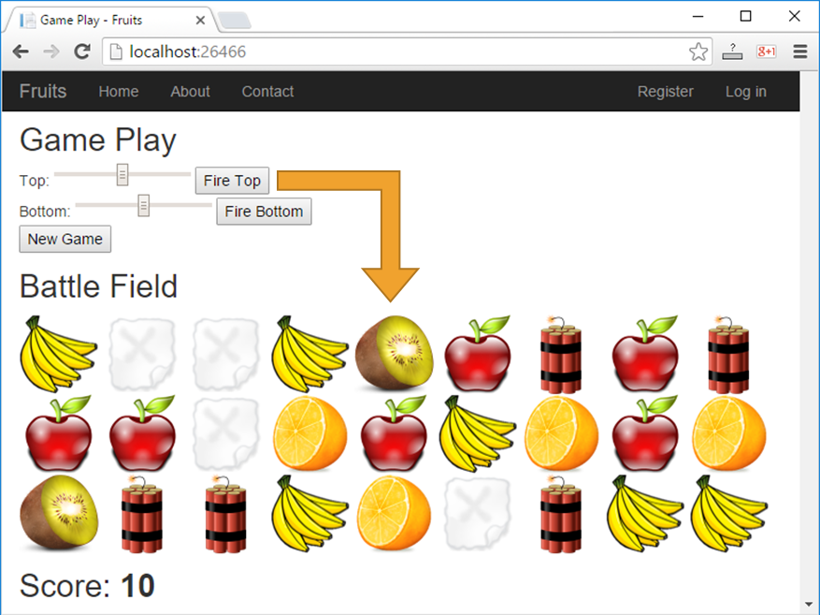 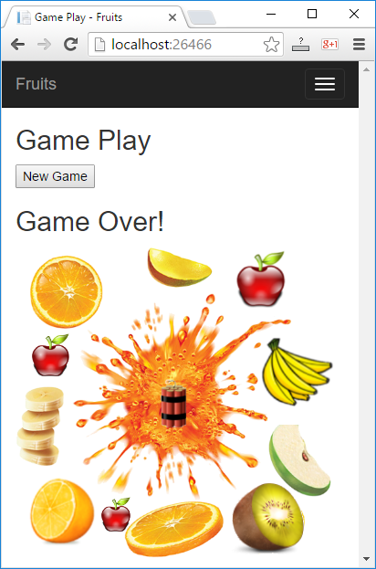

1. Във Visual Studio създайте **ново ASP.NET MVC уеб приложение** с език **C#**. Добавете нов проект от [Solution Explorer] 🡪 [Add] 🡪 [New Project…] . Дайте смислено име, например “Fruits-Web-Game”:

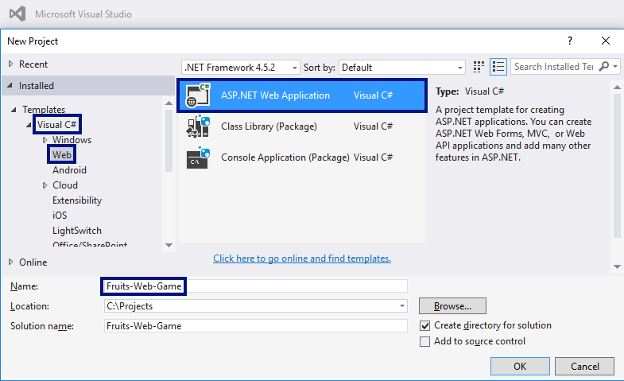

Изберете тип на уеб приложението “**MVC**”:

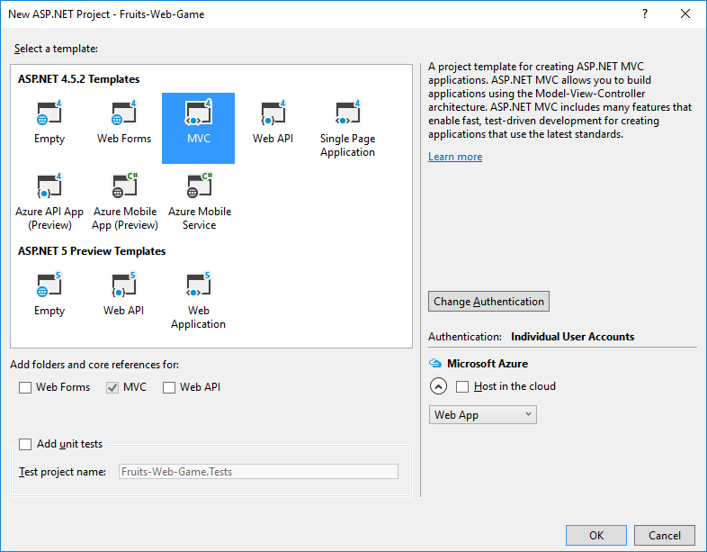

1. Сега създавайте **контролите за играта**.

Целта е да добавите **скролиращи ленти** (scroll bars), с които се играчът се прицелва, и бутон за старт на **нова игра**. Редактирайте файла Views/Home/Index.cshtml. Изтрийте всичко и въведете кода от картинката:

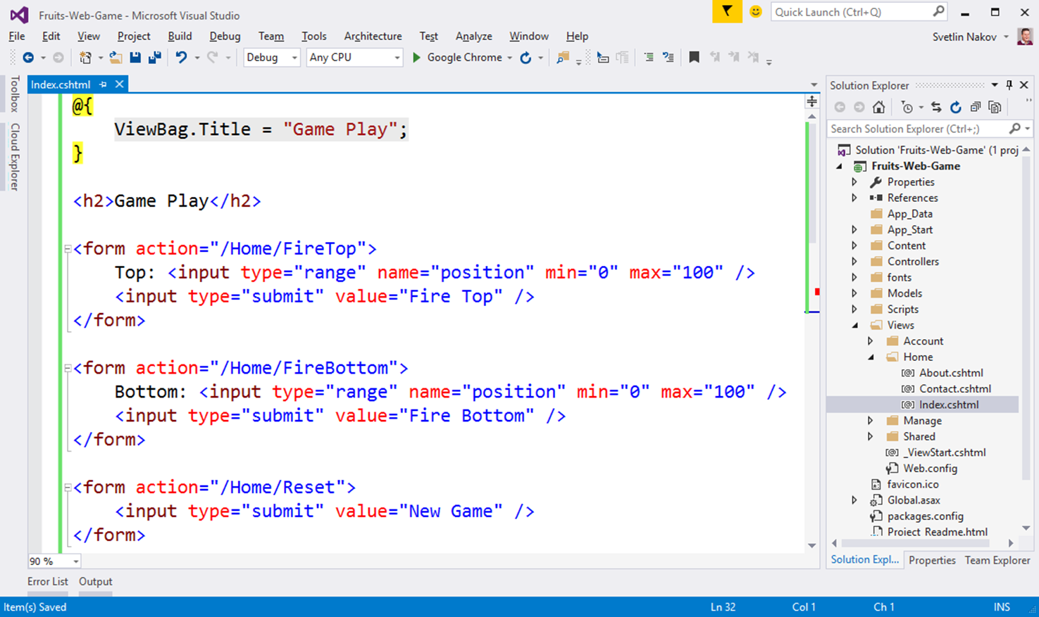

Този код създава уеб форма <form> със скролер (поле) “position” за задаване на число в интервала [0…100] и бутон **[Fire Top]** за изпращане на данните от формата към сървъра. Действието, което ще обработи данните, се казва “/Home/FireTop”, което означава метод “FireTop” в контролер “Home”, който се намира във файла “HomeController.cs”. Следват още две подобни форми с бутони **[Fire Bottom]** и **[New Game]**.

1. Сега трябва **да подготвите плодовете** за рисуване в изгледа.

Добавете кода от картинката в контролера Controllers/HomeController.cs:

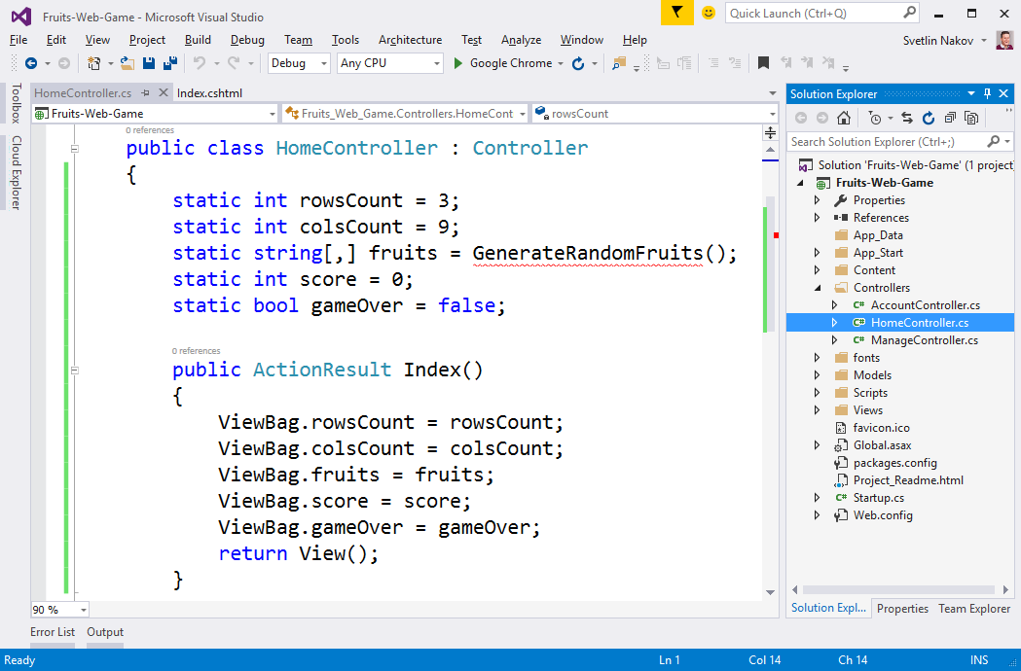

Горният код дефинира полета за **брой редове**, **брой колони**, за **таблицата с плодовете** (игралното поле), за натрупаните от играча **точки** и информация дали играта е активна или е **свършила** (поле gameOver). Игралното поле е с рамери 9 колони на 3 реда и съдържа за всяко поле текст какво има в него: **apple**, **banana**, **orange**, **kiwi**, **empty** или **dynamite**.

Главното действие Index() подготвя игралното поле за чертане като записва във ViewBag структурата елементите на играта и извиква изгледа, който ги чертае в страницата на играта в уеб браузъра като HTML.

1. Генерирайте **случайни плодове**.

За да генерирате случайни плодове, трябва да напишете метод GenerateRandomFruits() с кода от картинката по-долу. Този код записва в таблицата (матрицата) fruits имена на различни картинки и така изгражда игралното поле. Във всяка клетка от таблицата се записва една от следните стойности: **apple**, **banana**, **orange**, **kiwi**, **empty** или **dynamite**. След това, за да се нарисува съответното изображение в изгледа, към текста от таблицата ще се долепи “.png” и така ще се получи името на файла с картинката, която да се вмъкне в HTML страницата като част от игралното поле. Попълването на игралното поле (9 колони с по 3 реда) става в изгледа Index.cshtml с два вложени for-цикъла (за ред и за колона).

За да се генерират случайни плодове за всяка клетка се генерира **случайно число** между 0 и 8 (вж. класа [Random()](https://msdn.microsoft.com/en-us/library/system.random.aspx) в .NET). Ако числото e 0 или 1, се слага **apple**, ако е между 2 и 3, се слага **banana** и т.н. Ако числото е 8, се поставя **dynamite**. Така плодовете се появяват 2 пъти по-често отколкото динамита. Ето и кода:

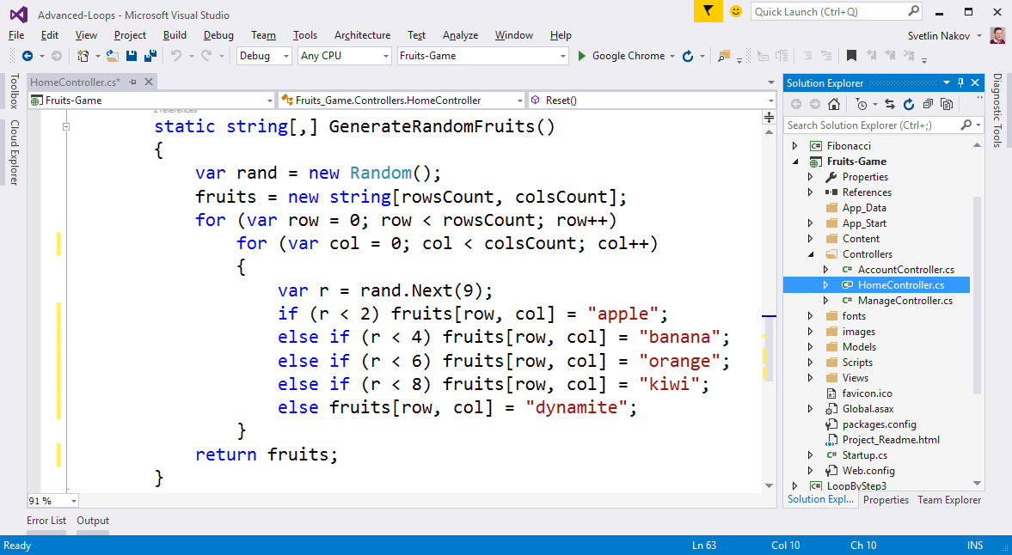

1. **Добавете картинките** за играта.

От **[Solution Explorer]** направете папка “images” в коренната директория на проекта. Използвайте менюто **[Add]** 🡪 **[New Folder]**.

Сега добавете **картинките** за играта (те са част от файловете със заданието за домашно). Копирайте ги от Windows Explorer и ги поставете в папката “images” в **[Solution Explorer]** във Visual Studio с **copy / paste**.

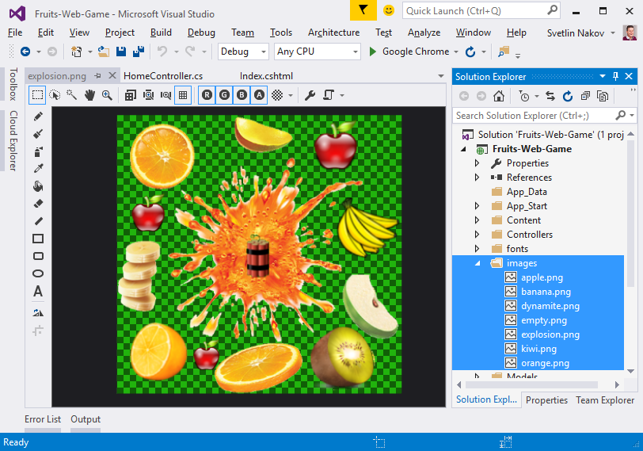

1. Чертане на плодовете в Index.cshtml

За да **начертаете игралното поле** с подовете, трябва да завъртите **два вложени цикъла** (за редовете и за колоните). Всеки ред се състои от 9 на брой картинки, всяка от които съдържа **apple**, **banana** или друг плод или празно (**empty**) или динамит (**dynamite**). Картинките се чертаят като се отпечата HTML таг за вмъкване на картинка от вида на <img src="/images/apple.png" />. Девет картинки се подреждат една след друга на всеки от редовете, а след тях се преминава на нов ред с <br />. Това се повтаря три пъти за трите реда. Накрая се отпечатват точките на играча. Ето как изглежда **кодът** за чертане на игралното поле и точките:

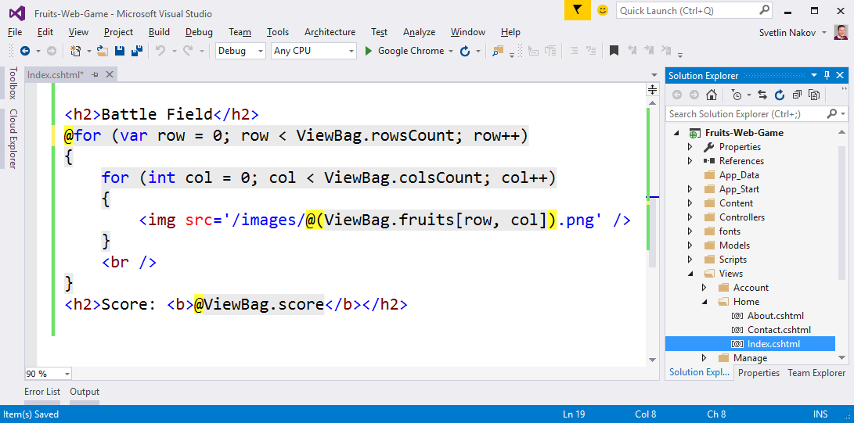

Обърнете внимание на жълтите символи @ – те служат за превключване между езика **C#** и езика **HTML** и идват от **Razor** синтаксиса за рисуване на динамични уеб страници.

1. Нагласете текстовете във файла /Views/Shared/_Layout.cshtml. Заменете “**My ASP.NET Application**” с по-подходящи текстове, например “**Fruits**”:

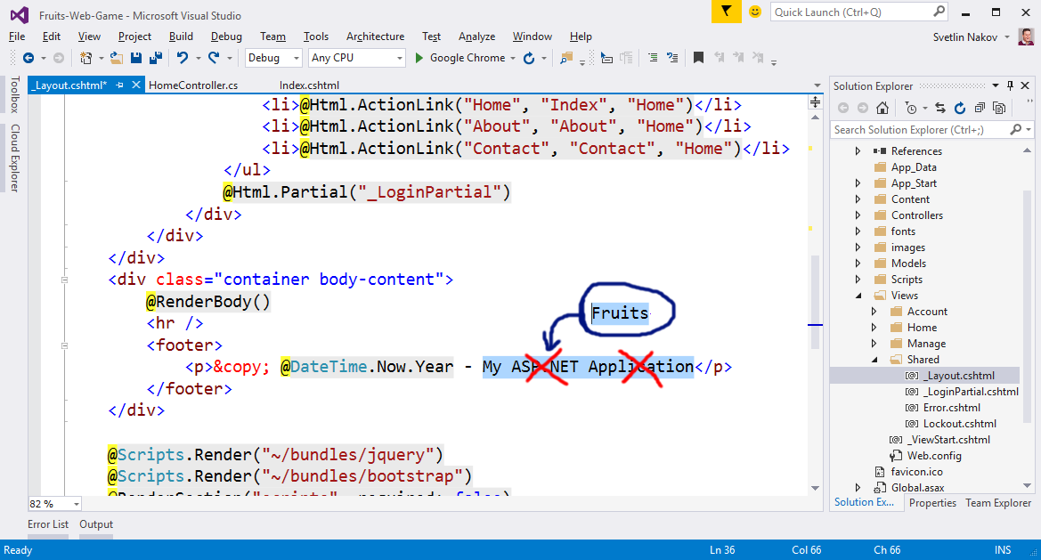

1. Стартирайте проекта с **[Ctrl+F5]** и му се порадвайте. Очаква се да бъде генерирано случайно игрово поле с плодове с размери 9 на 3 и да се визуализира в уеб страницата чрез поредица картинки:

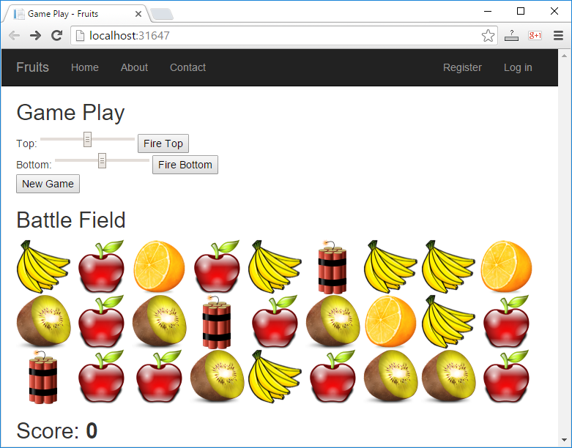

Сега играта е донякъде направена: игралното поле се генерира случайни и се визуализира успешно (ако не сте допуснали грешка някъде). Остава да се реализира същината на играта: **стрелянето по плодовете**.

1. Добавете действията [**New Game**] и [**Fire Top**] / [**Fire Top**] в контролера “HomeController.cs”:

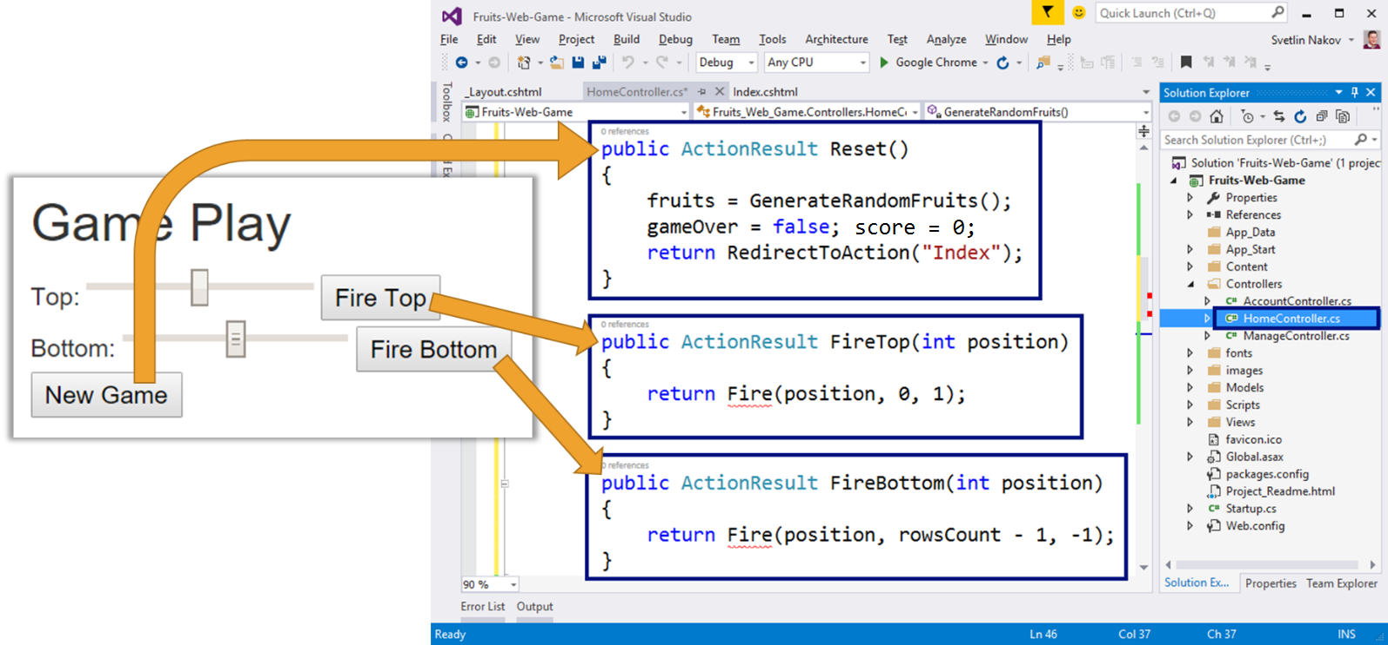

Горният код дефинира три действия:

* Reset() – стартира нова игра, като генерира новo случайно игрално поле с плодове и експлозиви, нулира точките на играча и прави играта валидна (gameOver = false). Това действие е доста просто и може да се тества веднага с [Ctrl+F5], преди да се напишат другите.
* FireTop(position) – стреля по ред 0 на позиция position (число от 0 до 100). Извиква се стреляне в посока **надолу** (+1) от ред 0 (най-горния). Самото стреляне е по-сложно като логика и ще бъде разгледано след малко.
* FireBottom(position) – стреля по ред 2 на позиция position (число от 0 до 100). Извиква се стреляне в посока **нагоре** (-1) от ред 2 (най-долния).

1. Имплементирайте "стрелянето" – метода Fire(position, startRow, step):

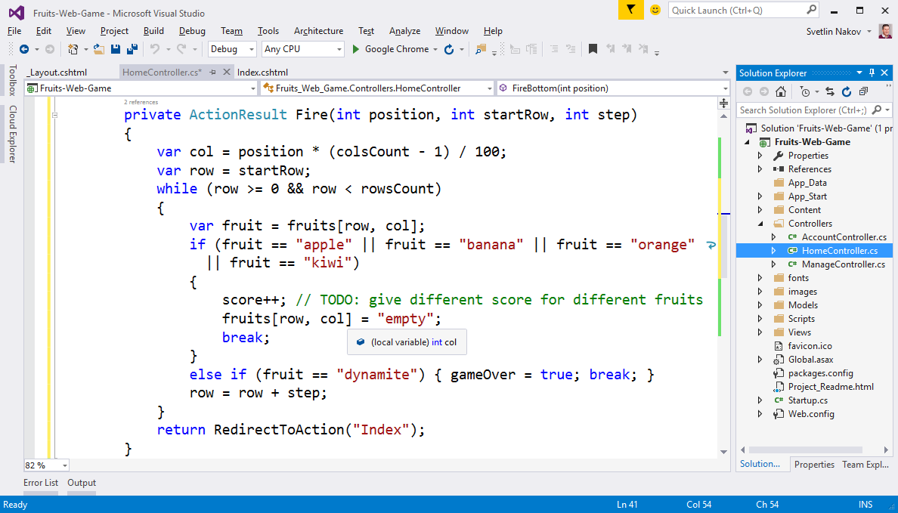

Стрелянето работи по следния начин: първо се изчислява номера на колоната col, към която играчът се е прицелил. Входното число от скролера (между 0 и 100) се намалява до число между 0 и 8 (за всяка от 9-те колони). Номерът на реда row е или 0 (ако изстрелът е отгоре) или броят редове минус едно (ако изстрелът е отдолу). Съответно посоката на стрелба (стъпката) е 1 (надолу) или -1 (нагоре).

За да се намери къде изстрелът поразява плод или динамит, се преминава в цикъл през всички клетки от игралното в прицелената колона и от първия до последния атакуван ред. Ако се срещне плод, той изчезва (замества се с **empty**) и се дават точки на играча. Ако се срещне **dynamite**, играта се отбелязва като свършила.

Оставаме на по-запалените да имплементират по-сложно поведение, например да се дават различни точки при уцелване на различен плод, да се реализира анимация с експлозия (това не е твърде лесно), да се взимат точки при излишно стреляне в празна колона и подобни.

1. **Тествайте** какво работи до момента като стартирате с [Ctrl+F5]:

* **Нова игра** 🡪 бутонът за нова игра трябва да генерира ново игрално поле със случайно разположени плодове и експлозиви и да нулира точките на играча.
* **Стреляне отгоре** 🡪 стрелянето отгоре трябва да премахва най-горният плод в уцелената колона или да предизвиква край на играта при динамит. Всъщност при край на играта все още нищо няма да се случва, защото в изгледа този случай още не се разглежда.
* **Стреляне отдолу** 🡪 стрелянето отдолу трябва да премахва най-долния плод в уцелената колона или да прекратява играта при уцелване на динамит.



1. Имплементирайте "**Край на играта**". За момента при край на играта нищо не се случа. Ако играчът уцели динамит, в контролера се отбелязва, че играта е свършила (gameOver = true), но този факт не се визуализира по никакъв начин. За да заработи свършването на играта, е необходимо да добавим няколко проверки в изгледа:

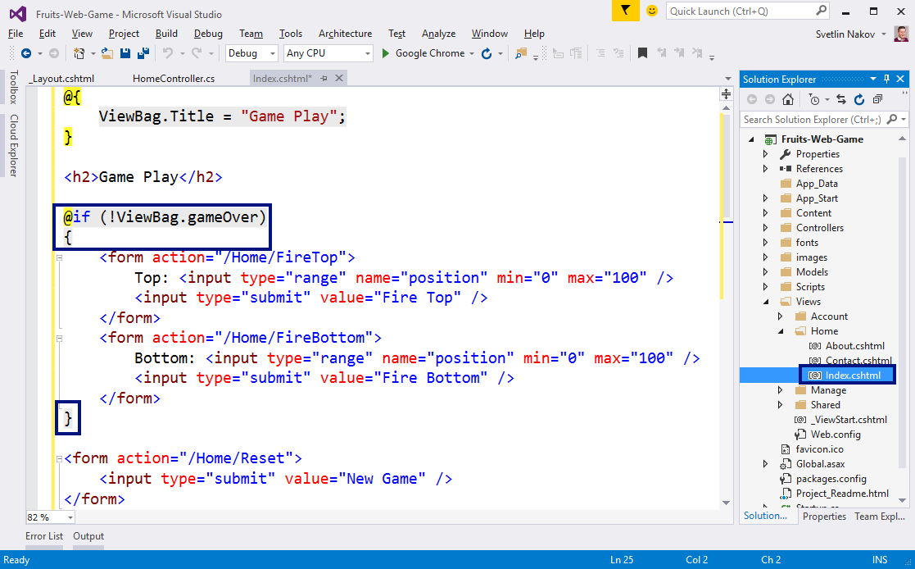

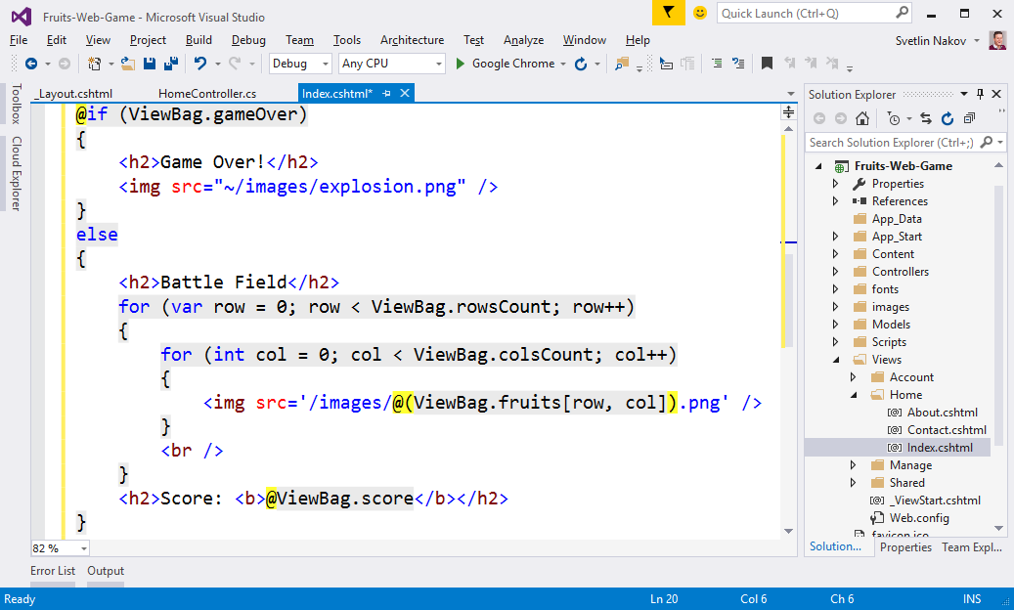

Кодът по-горе проверява дали е свършила играта и показва съответно контролите за стреляне и игралното поле (при активна игра) или картинка с експлодирали плодове при край на играта.

1. След промяната в кода на изгледа стартирайте с [Ctrl+F5] и **тествайте** играта отново:

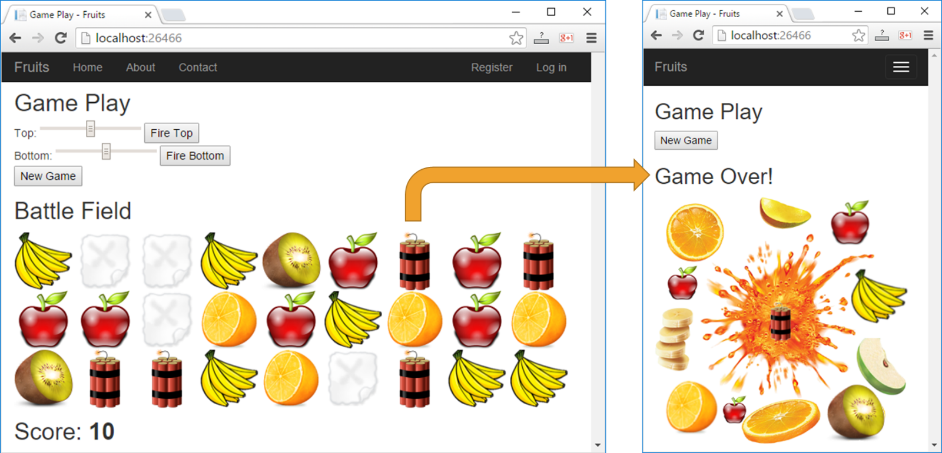

Този път при уцелване на динамит, трябва да се появи дясната картинка и да се позволява единствено действието “нова игра” (бутонът **[New Game]**).

## Генератор за тъпи пароли

*Шеста задача от междинния изпит на 6 март 2016. Тествайте решението си* [***тук***](https://judge.softuni.bg/Contests/Practice/Index/169#5)*.*

Да се напише програма, която въвежда две цели числа *n* и *l* и генерира по азбучен ред всички възможни **“тъпи” пароли**, които се състоят от следните **5 символа**:

* Символ 1: цифра от 1 до *n*.
* Символ 2: цифра от 1 до *n*.
* Символ 3: малка буква измежду първите *l* букви на латинската азбука.
* Символ 4: малка буква измежду първите *l* букви на латинската азбука.
* Символ 5: цифра от 1 до n, по-голяма от първите 2 цифри.

### Вход

Входът се чете от конзолата и се състои от две **цели числа** *n* и *l* в интервала [**1**…**9**], по едно на ред.

### Изход

На конзолата трябва да се отпечатат **всички “тъпи” пароли** по **азбучен ред**, разделени с **интервал**.

### Примерен вход и изход

|  |  |
| --- | --- |
| **вход** | **изход** |
| 2  4 | 11aa2 11ab2 11ac2 11ad2 11ba2 11bb2 11bc2 11bd2 11ca2 11cb2 11cc2 11cd2 11da2 11db2 11dc2 11dd2 |
| 3  1 | 11aa2 11aa3 12aa3 21aa3 22aa3 |
| 3  2 | 11aa2 11aa3 11ab2 11ab3 11ba2 11ba3 11bb2 11bb3 12aa3 12ab3 12ba3 12bb3 21aa3 21ab3 21ba3 21bb3 22aa3 22ab3 22ba3 22bb3 |
| 4  2 | 11aa2 11aa3 11aa4 11ab2 11ab3 11ab4 11ba2 11ba3 11ba4 11bb2 11bb3 11bb4 12aa3 12aa4 12ab3 12ab4 12ba3 12ba4 12bb3 12bb4 13aa4 13ab4 13ba4 13bb4 21aa3 21aa4 21ab3 21ab4 21ba3 21ba4 21bb3 21bb4 22aa3 22aa4 22ab3 22ab4 22ba3 22ba4 22bb3 22bb4 23aa4 23ab4 23ba4 23bb4 31aa4 31ab4 31ba4 31bb4 32aa4 32ab4 32ba4 32bb4 33aa4 33ab4 33ba4 33bb4 |